Religia – klasa ITGb 21.04.2020
Proszę zapoznać się z filmikiem i przemyśl odpowiedzi na zadane pytania. Jeśli nasunie Ci się pytanie, jakaś niejasność to zapraszam. Zechcesz dostać odpowiedź napisz:
czarnas.nauczanieonline@wp.pl lub komunikator w i-dzienniku.
Format – Word; PDF
Źródła pomocnicze: YouTube; Biblia
T: Hierarchia Kościoła.
Hierarchiczna struktura Kościoła nie jest wymysłem ludzkim.
Dowód na to znajdziemy w Liście do Efezjan (EF 4,11-13):
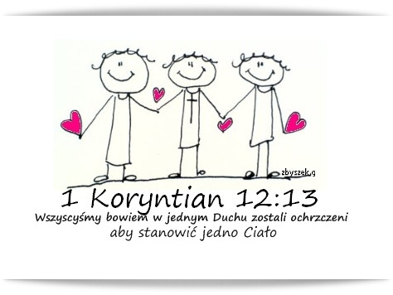
„On ustanowił jednych apostołami, innych prorokami, innych ewangelistami, innych pasterzami i nauczycielami dla przysposobienia świętych do wykonywania posługi, celem budowania Ciała Chrystusowego, aż dojdziemy wszyscy razem do jedności wiary i pełnego poznania Syna Bożego, do człowieka doskonałego, do miary wielkości według Pełni Chrystusa.”

Jednak pamiętaj… Kościół to MY

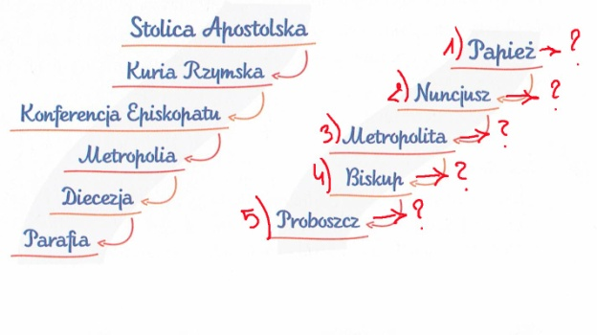
Hierarchia Kościoła w węższym stopniu odnosi się do papieża i kolegium biskupów, a w szerszym także prezbiterów (kapłanów), diakonów i innych stopni kościelnych (akolita, lektor).
By bliżej poznać strukturę Kościoła obejrzyj film:
https://sites.google.com/site/dobrykatolikpl/home/hierarchia-w-kosciele-katolickim
Poniżej filmu mogłeś / mogłaś zapoznać się z zadaniami jakie stoją przed każdą z tych funkcji. Spójrz na ten fragment strony.
Już wiesz?
OK. To do dzieła:
Zadanie: Odpowiedz na pytania:
- Jakie imię nosi obecny Papież?
- Jak nazywa się diecezja, do której należysz?
- Jaka jest pełna nazwa parafii, do której należysz?
- Jak nazywa się Twój Proboszcz – księża pracujący w Twojej parafii?

Jeśli chcesz podwyższyć ocenę spróbuj znaleźć odpowiedzi na pytanie:
Jakie zadania stają przed akolitą i lektorem?

